ARBEITSBLATT 2
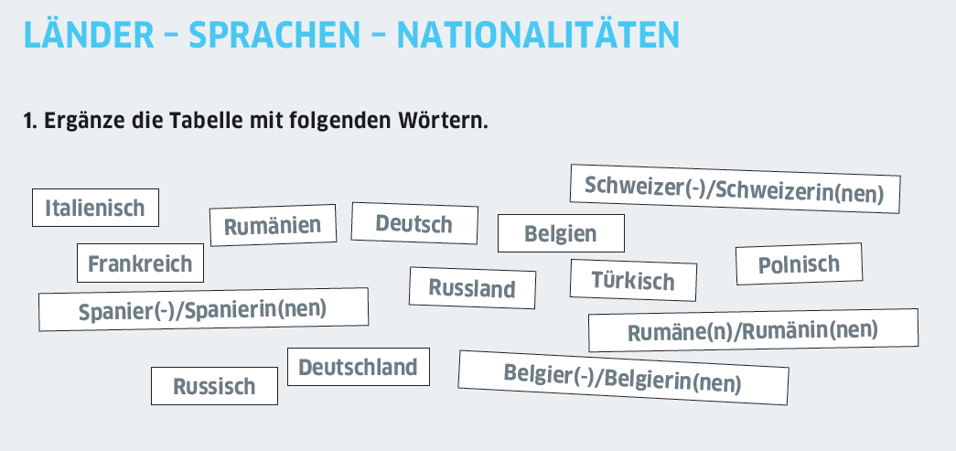

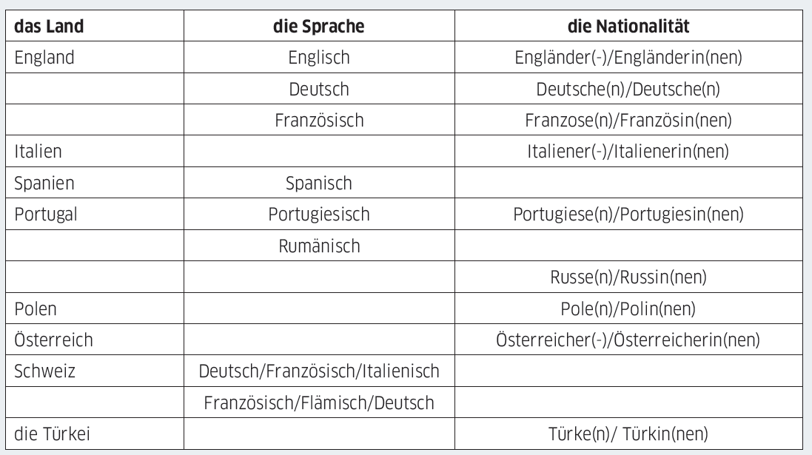

Quelle: Goethe-Institut 2016

